PASADIA CLUB NÁUTICO ACUARELA

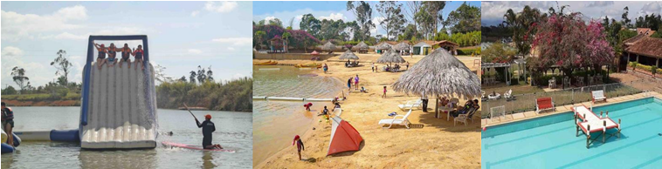

SALIDA: 7:00 -8:00 AM

No hay mejor plan si te gusta pasarla bien y en un ambiente acuático con numerosas actividades para hacer a lo largo del día. El Club Náutico Acuarela ubicado en Mesa de los Santos a 40 kilómetros de Bucaramanga, dispone de las instalaciones para disfrutar de una piscina, un lago de 52 hectáreas donde podrás disfrutar de todas las actividades que se pueden realizar a lo largo del día.

EL PLAN INCLUYE
- Transporte (AAA), Guía turístico durante todo el recorrido y Seguro de viaje
- Refrigerio (1)
- Almuerzo (1)
- Visita MERCADO CAMPESINO
- Ingreso al Club
- Disfrute de sus instalaciones: PISCINA para niños, PISCINA para adultos, COLUMPIO GIGANTE, Canchas

ACTIVIDADES (con costo adicional): Tifón inflable, Pesca deportiva, Sky Náutico, Gusano Marino

NO INCLUYE: Gastos no especificados en el programa

INVERSIÓN POR PERSONA
ADULTO | NIÑO  4-12 AÑOS |  | NIÑO  0-3 AÑOS
$ 150.000 |  | $ 140.000 |  | $ 6.000  (Seguro de Viaje)

**Tarifas sujetas a disponibilidad y cambios sin previo aviso**

